BÀI 4: QUÊ HƯƠNG YÊU DẤU
CHUYỆN CỔ NƯỚC MÌNH
(Lâm Thị Mỹ Dạ)

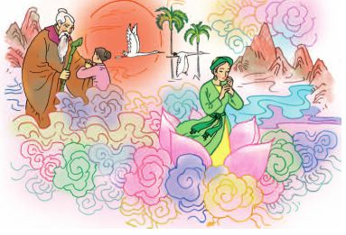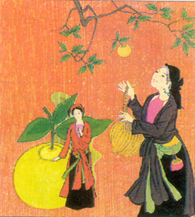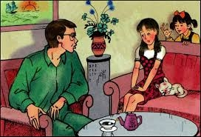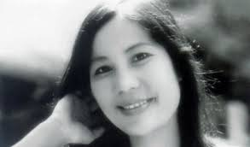

I. MỤC TIÊU BÀI HỌC
1. Yêu cầu cần đạt
- Những nét tiêu biểu về nhà thơ Lâm Thị Mỹ Dạ
- Chủ thể nhân vật trữ tình trong thơ
- Đặc điểm của thể thơ lục bát, nét độc đáo của những hình ảnh, ngôn ngữ và giá trị của bài thơ
- Tình yêu quê hương, đất nước, niềm tự hào của nhà thơ về những giá trị văn hóa tinh thần của dân tộc được thể hiện qua tình yêu đối với những câu chuyện cổ.
2. Năng lực
a. Năng lực chung
- Hướng học sinh trở thành người đọc độc lập với các năng lực giải quyết vấn đề, tự quản bản thân, năng lực giao tiếp, trình bày, thuyết trình, tương tác, hợp tác, v.v…
b. Năng lực chuyên biệt:
- Năng lực thu thập thông tin liên quan đến văn bản Chuyện cổ nước mình;
- Năng lực trình bày suy nghĩ, cảm nhận của cá nhân về văn bản Chuyện cổ nước mình;
- Năng lực hợp tác khi trao đổi, thảo luận về thành tựu nội dung, nghệ thuật, ý nghĩa của văn bản.
- Năng lực phân tích, so sánh đặc điểm nghệ thuật của VB với các VB có cùng chủ đề.
3. Phẩm chất
- Giúp học sinh rèn luyện bản thân phát triển các phẩm chất tốt đẹp: yêu quê hương, đất nước, tự hào về những giá trị văn hóa tinh thần của dân tộc.
II. THIẾT BỊ DẠY HỌC VÀ HỌC LIỆU
1. Giáo viên:
- Kế hoạch bài học.
- Học liệu: Đồ dùng dạy học, phiếu học tập, sơ đồ tư duy.
- Các phương tiện kỹ thuật, tranh ảnh có nội dung liên quan đến VB Chuyện cổ nước mình, giới thiệu về các câu chuyện cổ.
- Bảng phân công nhiệm vụ cho học sinh hoạt động trên lớp.
- Bảng giao nhiệm vụ học tập cho học sinh ở nhà.
2. Học sinh:
- Soạn bài.
- Thực hiện nhiệm vụ mà GV giao cho.
III. TỔ CHỨC CÁC HOẠT ĐỘNG HỌC TẬP

HOẠT ĐỘNG 1: MỞ ĐẦU
a) Mục tiêu: Tạo hứng thú, tâm thế cho học sinh; tạo tình huống/vấn đề học tập nhằm huy động kiến thức, kinh nghiệm hiện có của học sinh và nhu cầu tìm hiểu kiến thức mới liên quan đến tình huống/vấn đề học tập.
b) Nội dung: Tổ chức trò chơi để ôn lại kiến thức về thể loại thơ lục bát và chủ đề của bài 4 cho HS.
c) Sản phẩm: Câu trả lời của HS.
d) Tổ chức hoạt động:
Chuyển giao nhiệm vụ | - GV tổ chức cho HS chơi trò chơi “Mít đặc biết tuốt”  - Bộ câu hỏi:  Câu 1: Thơ lục bát là thể thơ ...  A. Vốn đã có trong thơ ca dân gian, sau này được sử nhiều trong thơ ca hiện đại. Mỗi bài thơ thường được chia thành nhiều khổ, mỗi khổ thường có 4 dòng thơ, mỗi dòng gồm 5 tiếng.  B. Các dòng thơ được sắp xếp thành từng cặp, một dòng sáu tiếng và một dòng tám tiếng.  C. Dùng khá phổ biến trong ca dao, dân ca và phong trào thơ mới. Mỗi bài thơ không hạn định số câu nhưng chú trọng chia khổ, mỗi khổ gồm 4 dòng thơ, mỗi dòng gồm 7 tiếng.  D. Xuất hiện vào thời Đường ở Trung Quốc, có niêm luật chặt chẽ và nghiêm ngặt.  Câu 2: Đâu là đáp án đúng nhất nói về vần trong thơ lục bát?  A. Thanh điệu nhịp nhàng, sử dụng nhiều vần bằng.  B. Vần được dùng tại cuối các câu 1, 2, 4, 6 và 8. Những câu này được gọi là "vần với nhau".  C. Tiếng cuối của dòng sáu vần với tiếng thứ sáu của dòng tám; tiếng cuối của dòng tám lại vần với tiếng cuối của dòng sáu tiếp theo.  D. Tất cả các ý trên đều sai.  Câu 3: Điền từ thích hợp nhất vào chỗ trồng trong câu sau:  “Thanh điệu trong thơ lục bát: Trong dòng sáu và dòng tám, các tiếng thứ sáu, thứ tám là ........, còn tiếng thứ tư là ............ Riêng trong dòng tám, mặc dù tiếng thứ sáu và thứ tám đều là thanh bằng nhưng nếu tiếng thứ sáu là ..........thì tiếng thứ tám là .......... và ngược lại.”  A. thanh bằng, thanh trắc, thanh huyền, thanh ngang.  B. thanh ngang, thanh bằng, thanh huyền, thanh trắc.  C. thanh trắc, thanh huyền, thanh ngang, thanh bằng.  D. thanh bằng, thanh huyền, thanh trắc, thanh ngang.  Câu 4: Nhịp thơ trong thơ lục bát thường được ngắt nhịp như thế nào?  A. thường ngắt nhịp 2/2/3; 4/3 B. thường ngắt nhịp 2/3; 4/1  C. thường ngắt nhịp 4/5; 5/4 D. Nhịp chẵn 2/2/2, 2/4, 4/4...  Câu 5: Lục bát biến thể không hoàn toàn tuân theo ...  A. Luật thơ của lục bát thông thường.  B. Có sự biến đổi số tiếng trong các dòng.  C. Biến đổi cách gieo vần, cách phối thanh, cách ngắt nhịp.  D. Cả ba đáp án trên đều đúng.  Câu 6: Những hình ảnh sau đây nói về thể loại truyện dân gian nào?  A. Truyện truyền thuyết B. Truyện ngụ ngôn  C. Truyện cổ tích D. Truyện cười
  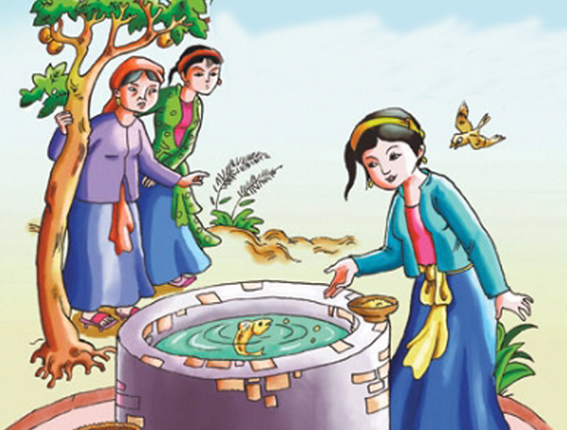 | 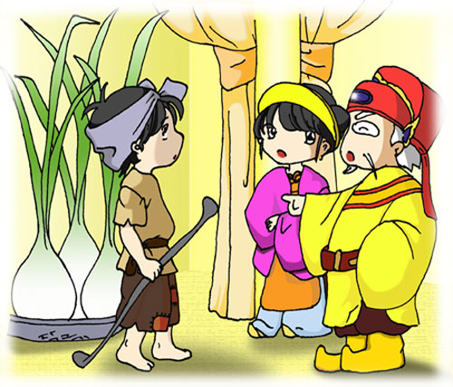 | 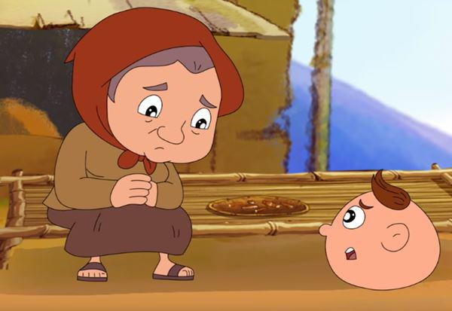 | 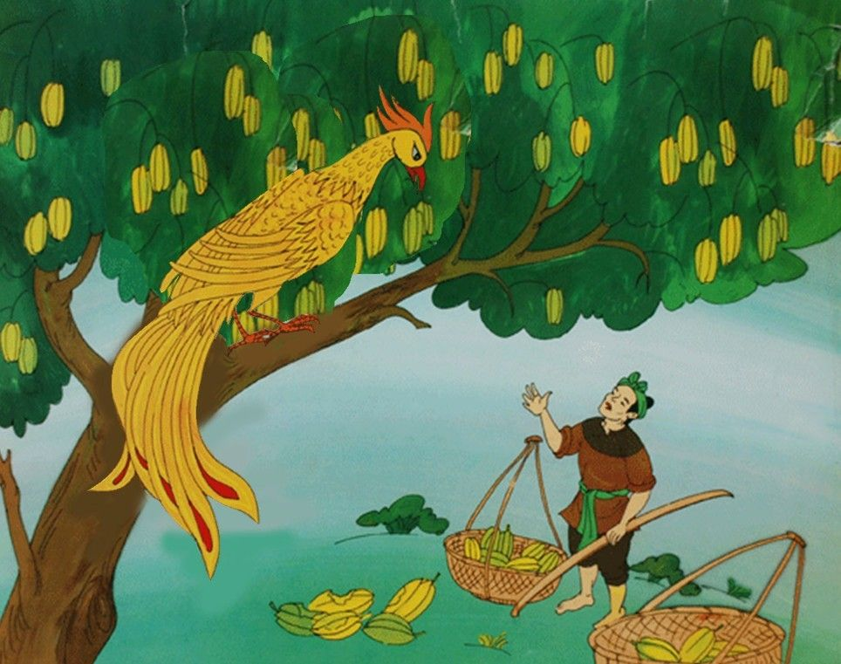
  Tấm Cám | Ai mua hành tôi | Sọ Dừa | Ăn khế trả vàng
Thực hiện nhiệm vụ | - HS tham gia trò chơi
Báo cáo thảo luận | - HS giơ thẻ trắc nghiệm (1 HS có 4 thẻ ghi A, B , C , D)  - Dự kiến sản phẩm:  1 – B ; 2 – C ; 3 – A ; 4 – D ; 5 – D ; 6 – C
Đánh giá kết quả | - Học sinh nhận xét, bổ sung, đánh giá  - Giáo viên nhận xét, đánh giá

→ GV dẫn dắt: Chúng ta ai cũng thuộc một vài câu chuyện cổ với những kết thúc có hậu. Vẫn nhắc về những câu chuyện cổ với kết thúc có hậu ấy, nhưng Lâm Thị Mỹ Dạ lại thể hiện nó qua thể thơ lục bát – thể thơ mà chúng ta mới cùng tìm hiểu trong những tiết học trước. Trong tiết học hôm nay, chúng ta sẽ tìm hiểu bài thơ “Chuyện cổ nước mình” của Lâm Thị Mỹ Dạ để thấy được những câu chuyện cổ đã được tái hiện như thế nào và tình yêu quê hương đất nước của nhà thơ.

II. HÌNH THÀNH KIẾN THỨC
a) Mục tiêu: Trang bị cho học sinh những kiến thức mới liên quan đến tình huống/vấn đề học tập nêu ra ở hoạt động khởi động.
b) Nội dung:
HS đọc hiểu văn bản thống qua các phần như sau:
I. Tìm hiểu chung
1. Tác giả 2. Tác phẩm
II. Tìm hiểu chi tiết
1. Những câu chuyện cổ được gợi ra từ bài thơ
2. Ý nghĩa của những chuyện cổ
III. Tổng kết
1. Nội dung – Ý nghĩa: 2. Nghệ thuật
c) Sản phẩm: HS tiếp thu kiến thức và câu trả lời của HS, nhóm HS.
d) Tổ chức hoạt động:

- Tìm hiểu chung

Chuyển giao nhiệm vụ | GV yêu cầu HS trình bày dự án được giao trước đó về tác giả và tác phẩm:  1. Tác giả  + Cuộc đời + Sự nghiệp  2. Tác phẩm  + Thể loại + Xuất xứ + PTBĐ  + Giải thích từ khó phần chú thích.  + Các ý chính của văn bản
Thực hiện nhiệm vụ | - HS hoạt đông theo nhóm dự án tại nhà:  + Bầu nhóm trưởng và thư kí.  + Phân công công việc  + Tiến hành tạo sản phẩm dự án: Trên giấy A0/ PP/ video...  + Tập luyện thuyết trình dự án.  - GV quan sát, hỗ trợ.
Báo cáo thảo luận | - Nhóm dự án của đại diện báo cáo.  - Nhóm khác lắng nghe ghi chép nhận xét và thắc mắc- GV nghe Hs trình bày.  - Dự kiến sản phẩm:  1. Tác giả  a. Cuộc đời  - Họ tên: Lâm Thị Mỹ Dạ  - Năm sinh: 1949  - Quê quán: Quảng Bình  b. Sự nghiệp  - Thơ Lâm Thị Mỹ Dạ nhẹ nhàng, đằm thắm, trong trẻo, thể hiện một tâm hồn tinh tế, giàu yêu thương.  2. Tác phẩm  a. Xuất xứ:  - Rút từ Tuyển tập, NXB Hội nhà văn, Hà Nội, 2011, tr.203.  b. Thể loại, PTBĐ  - Thể loại: thơ lục bát.  - Phương thức biểu đạt: tự sự kết hợp biểu cảm (PTBĐ chính: Biểu cảm).  c. Từ khó  - Chuyện cổ: Câu chuyện được lưu truyền từ xa xưa.  - Độ trì: Cứu giúp  - Độ lượng: Đức tính của người có tấm lòng khoan dung, rộng lượng, dễ tha thứ.  - Đa tình: Giàu tình cảm.  - Đa mang: Ràng buộc vào mình nhiều điều để phải lo lắng, bận tâm.  d. Các ý chính  1. Những câu chuyện được gợi ra từ bài thơ  2. Ý nghĩa của những câu chuyện cổ với đời con cháu.
Đánh giá kết quả | - Học sinh nhận xét, bổ sung, đánh giá lẫn nhau  - Giáo viên nhận xét, đánh giá
Dự kiến ghi bảng | I. Tìm hiểu chung  1. Tác giả  a. Cuộc đời  - Họ tên: Lâm Thị Mỹ Dạ  - Năm sinh: 1949  - Quê quán: Quảng Bình  b. Sự nghiệp  - Thơ Lâm Thị Mỹ Dạ nhẹ nhàng, đằm thắm, trong trẻo, thể hiện một tâm hồn tinh tế, giàu yêu thương.  2. Tác phẩm  a. Xuất xứ:  - Rút từ Tuyển tập, NXB Hội nhà văn, Hà Nội, 2011, tr.203.  b. Thể loại, PTBĐ  - Thể loại: thơ lục bát.  - Phương thức biểu đạt: tự sự kết hợp biểu cảm.

GV mở rộng thêm: Bài thơ "Chuyện cổ nước mình" của Lâm Thị Mỹ Dạ viết bằng thể thơ lục bát, âm điệu nhẹ nhàng, mang màu sắc ca dao, dân ca. Qua bài thơ tác giả ca ngợi truyện cổ của nước mình mang nhiều ý nghĩa sâu xa, chứa đựng bao bài học quý báu của ông cha truyền lại cho con cháu đời sau. "Chuyện cổ nước mình" là những truyện cổ, do nhân dân ta sáng tạo ra qua hàng ngàn năm lịch sử, thể hiện tâm hồn Việt Nam, bản sắc nền văn hóa Việt Nam.
- Đọc hiểu văn bản

1/ Những câu chuyện cổ tích được gợi ra từ bài thơ
Chuyển giao nhiệm vụ | GV chia lớp thành 3 đội chơi trò “Đọc thơ đoán truyện cổ tích”: Dựa vào từ ngữ và các chi tiết được gợi nhắc trong bài thơ, các đội hãy nêu tên những câu chuyện cổ?  1/ Ở hiền thì lại gặp lành  2/ Thị thơm thì giấu người thơm  Chăm làm thì được áo cơm cửa nhà  3/ Đẽo cày theo ý người ta  Sẽ thành khúc gỗ chẳng ra việc gì  4/ Đậm đà cái tích trầu cau  Miếng trầu đỏ thắm nặng sâu tình người
Thực hiện nhiệm vụ | - HS hoạt động theo nhóm, ghi lại đáp án trên bảng phụ của nhóm.  - GV quan sát, hỗ trợ.
Báo cáo thảo luận | - Nhóm đưa bảng chứa đáp án của nhóm.  - GV nghe Hs trình bày.  - Dự kiến sản phẩm:  1/ Cây tre trăm đốt, Cây khế, Thạch Sanh.  2/ Tấm Cám  3/ Đẽo cày giữa đường  4/ Sự tích trầu cau
Đánh giá kết quả | - HS: Nhận xét, bổ sung, đánh giá lẫn nhau  - GV: Nhận xét, đánh giá
Dự kiến viết bảng | II. Đọc - hiểu văn bản  1/ Những câu chuyện cổ tích được gợi ra từ bài thơ  - Cây tre trăm đốt, Cây khế, Thạch Sanh.  - Tấm Cám  - Đẽo cày giữa đường  - Sự tích trầu cau  → Gần gũi, quen thuộc với kí ức tuổi thơ

→ GV bổ sung và chuyển ý: Từ việc sử dụng những lời thơ để gián tiếp nói đến những câu chuyện cổ, nhân vật trữ tình đã vẽ ra trước mắt người đọc hình ảnh tuổi thơ vô cùng tười đẹp của chính nhân vật. Nhân vật được lớn lên từ những câu chuyện cổ qua lời kể của bà, của mẹ. Trên hành trình vô tận của cuộc sống, “tôi” có được những câu chuyện cổ là hành trang để khám phá cuộc sống. Vậy những câu chuyện ấy đem đến ý nghĩa gì đối với nhân vật trữ tình, ta cùng tìm hiểu phần tiếp theo...

2. Ý nghĩa của những chuyện cổ
Chuyển giao nhiệm vụ | GV tổ chức cho HS tham gia phần “Sắc màu chuyện cổ” ; Thảo luận nhóm và trả lời các câu sau:  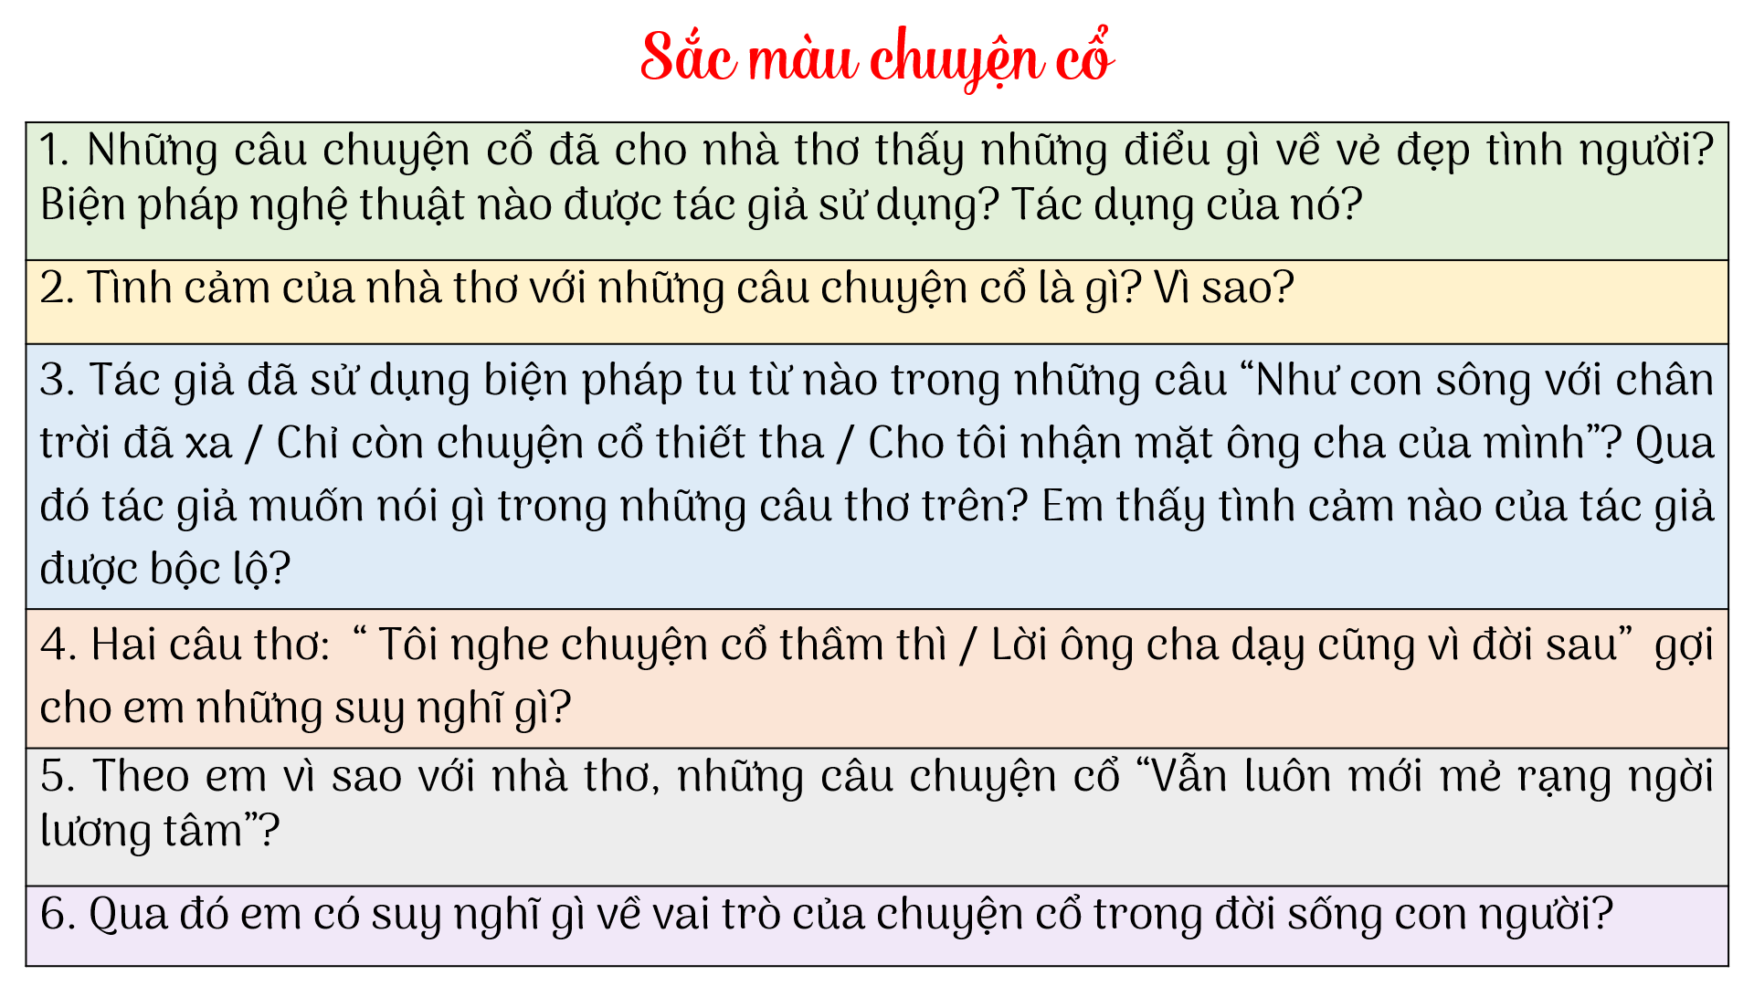
Thực hiện nhiệm vụ | - HS cùng thảo luận nhóm và trả lời các câu hỏi  - GV quan sát, hỗ trợ.
Báo cáo thảo luận | - Đại diện các nhóm xung phong trả lời  - GV nghe HS trả lời và cho điểm  - Dự kiến đáp án:  1/  a/ Chi tiết về vẻ đẹp tình người: vừa nhân hậu lại tuyệt vời sâu xa ; Thương người … ; ở hiền…. ; rất công bằng, rất thông minh ; vừa độ lượng lại đa tình, đa mang.  b/ Biện pháp nghệ thuật: Điệp ngữ, liệt kê  c/ Tác dụng: Những giá trị nhân văn tốt đẹp: Lòng nhân hậu, sự vị tha, độ lượng, bao dung...  2/  -Tình cảm yêu mến với những câu chuyện cổ.  - Vì: chuyện cổ nước tôi vừa nhân hậu lại tuyệt vời sâu xa, vì rất công bằng, rất thông minh, vừa độ lượng lại đa tình, đa mang.  3/  * Biện pháp tu từ:  - So sánh: “như con sông với chân trời đã xa”.  - Hoán dụ: “Cho tôi nhận mặt ông cha của mình”.  * Tác dụng: Chuyện cổ giống như cầu nối, nhân chứng lưu giữ thế giới tinh thần: tâm hồn, phong tục, quan niệm, triết lý nhân sinh ... của cha ông.  4/ Hai dòng thơ cuối bài ý nói truyện cổ là lời cha ông răn dạy con cháu đời sau sống cần nhân hậu, độ lượng, công bằng, thông minh, chăm chỉ, chân thành, nhân ái, cần cù.  5/ Những câu chuyện cổ đó "Vẫn luôn mới mẻ rạng ngời lương tâm", luôn là những kinh nghiệm sống, bài học về đạo đức từ ngàn đời xưa cha ông để lại. Đó là những câu chuyện thấm đẫm tình người, tình đời. Đó cũng là lý do vì sao nhân dân ta từ người trẻ đến người già, ai cũng yêu thích truyện cổ nước mình.  6/ Những bài học về cuộc sống vẫn còn nguyên giá trị, có GD lớn đến con người; khẳng định tầm quan trọng của những câu chuyện cổ trong đời sống tinh thần.
Đánh giá kết quả | - HS: Nhận xét, bổ sung, đánh giá lẫn nhau  - GV: Nhận xét, đánh giá
Dự kiến viết bảng | 2. Ý nghĩa của những chuyện cổ  a. Những vẻ đẹp tình người  - Giá trị nhân văn tốt đẹp: Nhân hậu ; Thương người ; Ở hiền ; Công bằng ; Thông minh ; Độ lượng ; Đa tình, đa mang.  - Nghệ thuật: Điệp ngữ, liệt kê  → Tình cảm yêu mến với những câu chuyện cổ  b. Những bài học từ chuyện cổ  - “Đời ông cha với đời tôi … Cho tôi nhận mặt ông cha của mình”  → So sánh, hoán dụ.  - Chuyện cổ như cầu nối, nhân chứng lưu giữ thế giới tinh thần: tâm hồn, phong tục, quan niệm, triết lý nhân sinh... của cha ông.  - “Tôi nghe chuyện cổ thầm thì / Lời ông cha dạy cũng vì đời sau”  → Bài học về đạo lý làm người: chân thành, nhân ái, cần cù. Có kiến thức…  - Những câu chuyện cổ “vẫn luôn mới mẻ rạng ngời lương tâm”  → Những bài học về cuộc sống vẫn còn nguyên giá trị, có GD lớn đến con người; khẳng định tầm quan trọng của những câu chuyện cổ trong đời sống tinh thần.  → Tình yêu quê hương, đất nước. Yêu mến, tự hào những giá trị truyền thống DT

→ GV chuyển ý: Những câu chuyện dưới cái nhìn của Lâm Thị Mỹ Dạ chứa đựng những giá trị nhân văn cao đẹp. Đó là tấm lòng nhân hậu, yêu thương của con người. Hay sự thủy chung son sắc trong tình yêu. Cách sống “ở hiền gặp lành”, người sống ngay thẳng, tốt bụng sẽ nhận được sự giúp đỡ của tiên phật. Đó là những phẩm chất đáng quý của con người Việt Nam.Để từ đây, chuyện cổ nước mình đã trở thành hành trang tinh thần giúp nhà thơ vững bước trên hành trình cuộc sống. Nó đã đem đến cho nhà thơ nhiều sức mạnh để vượt qua mọi thử thách “nắng mưa” trong cuộc đời, để đi tới mọi miền quê, mọi chân trời xa xôi đẹp đẽ.

- Tổng kết

a) Mục tiêu: Khái quát được nội dung, nghệ thuật và ý nghĩa của văn bản
b) Nội dung: HS đọc lại kiến thức + Tham gia hoạt động “Cây trí tuệ”
c) Sản phẩm: Câu trả lời trên bảng của HS
d) Tổ chức hoạt động:

Chuyển giao nhiệm vụ | GV: Tổ chức cho HS khái quát lại nội dung và nghệ thuật qua phần “Ghép nối”: Đọc lại toàn bộ kiến thức vừa học, hoạt động cặp đôi và sắp xếp các ý vào bảng sau sao cho phù hợp:  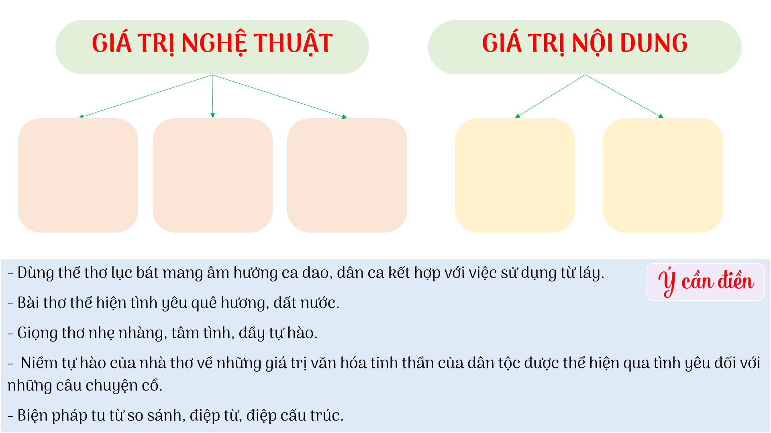
Thực hiện nhiệm vụ | HS: Tiếp nhận yêu cầu:  + Đọc lại kiến thức vừa học  + Tiến hành ghép nối
Báo cáo thảo luận | HS: Dán phần ghép nối lên bảng  - Dự kiến đáp án:  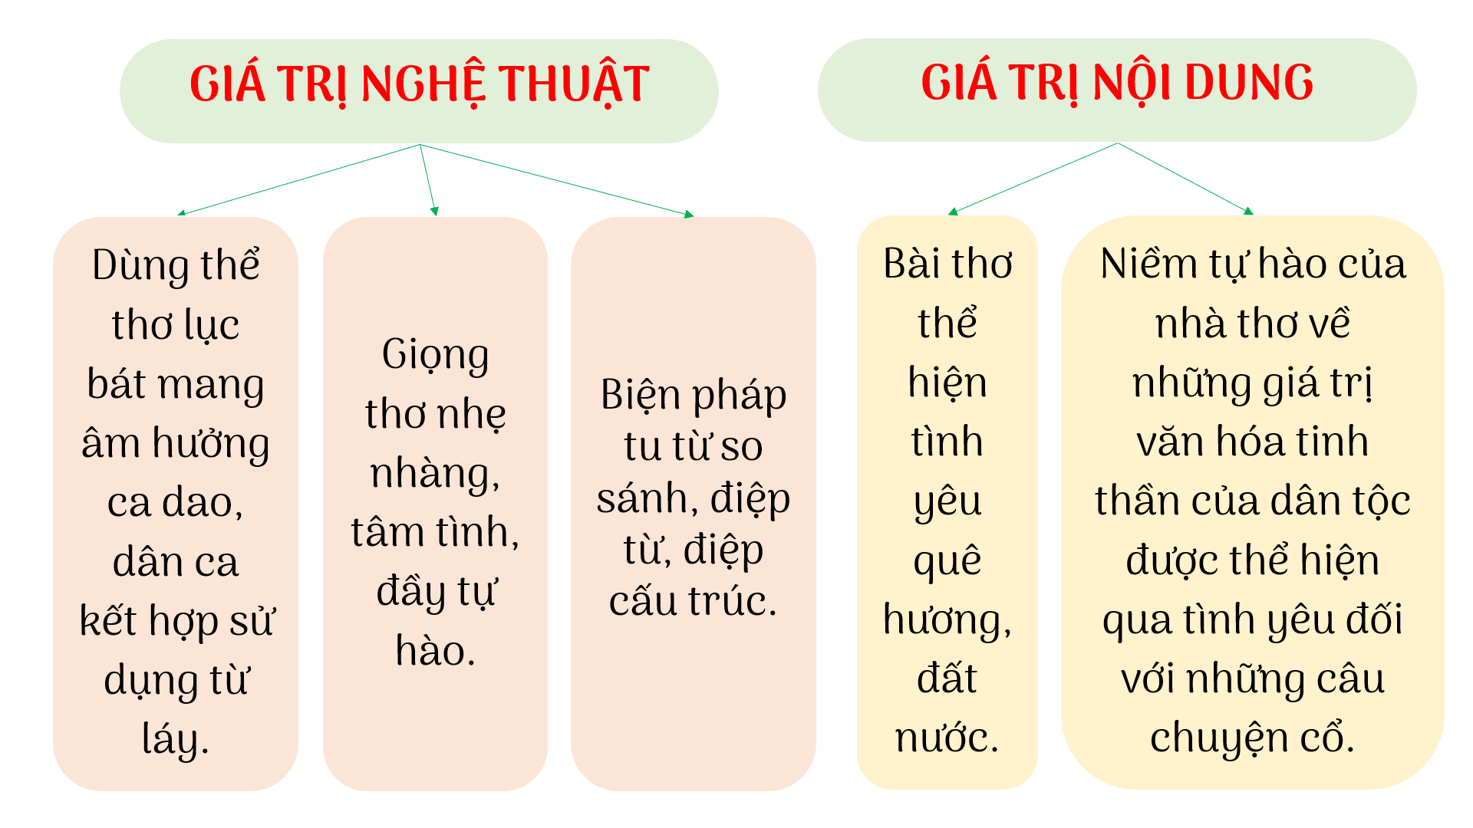
Đánh giá kết quả | - HS: Nhận xét, bổ sung, đánh giá lẫn nhau  - GV: Nhận xét, đánh giá, chốt kiến thức
Dự kiến viết bảng | III. Tổng kết  1. Nghệ thuật  - Dùng thể thơ lục bát mang âm hưởng ca dao, dân ca kết hợp với việc sử dụng từ láy.  - Giọng thơ nhẹ nhàng, tâm tình, đầy tự hào.  - Biện pháp tu từ so sánh, điệp từ, điệp cấu trúc.  2. Nội dung  - Bài thơ thể hiện tình yêu quê hương, đất nước, niềm tự hào của nhà thơ về những giá trị văn hóa tinh thần của dân tộc được thể hiện qua tình yêu đối với những câu chuyện cổ.

HOẠT ĐỘNG 3: LUYỆN TẬP

a) Mục tiêu: Củng cố kiến thức về văn bản
b) Nội dung: Sử dụng SGK, kiến thức đã học để chơi trò chơi
c) Sản phẩm: Câu trả lời miệng của HS
d) Tổ chức hoạt động:

Chuyển giao nhiệm vụ | - GV tổ chức cho HS chơi trò chơi” Trốn tìm cùng Bạch Tuyết và 7 chú lùn”  - Bộ câu hỏi:  Câu 1: Văn bản “Chuyện cổ nước mình” được viết theo thể thơ nào?  A. Thất ngôn bát cú Đường luật B. Lục bát  C. Thất ngôn tứ tuyệt Đường luật D. Song thất lục bát  Câu 2: Tác giả của văn bản “Chuyện cổ nước mình” là ai?  A. Xuân Quỳnh B. Xuân Diệu  C. Hàn Mặc Tử D. Lâm Thị Mỹ Dạ  Câu 3: Câu thơ sau nhắc đến câu chuyện cổ nào?  Thị thơm thì giấu người thơm  Chăm làm thì được áo cơm cửa nhà  A. Đẽo cày giữa đường B. Sự tích trầu cau  C. Tấm Cám D. Thạch Sanh  Câu 4: Câu thơ sau nhắc đến câu chuyện cổ nào?  Đẽo cày theo ý người ta  Sẽ thành khúc gỗ chẳng ra việc gì.  A. Đẽo cày giữa đường B. Sự tích trầu cau  C. Tấm Cám D. Thạch Sanh  Câu 5: Câu thơ sau nhắc đến câu chuyện cổ nào?  Đậm đã cái tích trầu cau  Miếng trầu đỏ thắm nặng sâu tình người.  A. Đẽo cày giữa đường B. Sự tích trầu cau  C. Tấm Cám D. Thạch Sanh  Câu 6: Nhân vật trữ tình nói đến bài học được gửi gắm qua chuyện cổ là gì?  A. Nhân hậu, tình người, ở hiền gặp lành.  B. Tình yêu không quản ngại khoảng cách.  C. Công bằng, thông minh, độ lượng, đa tình.  D. Cả ba đáp án trên đều đúng.  Câu 7: Câu thơ: “Như con sông với chân trời đã xa” sử dụng biện pháp tu từ nào?  A. Nhân hoá B. So sánh  C. Điệp từ D. Hoán dụ  Câu 8: Giọng điệu của bài thơ là...  A. Giọng văn nhẹ nhàng, giàu chất thơ.  B. Lời văn giàu hình ảnh, nhạc điệu; cách sử dụng các BPTT: điệp ngữ, hoán dụ,...  C. Giọng thơ nhẹ nhàng, tâm tình, thể hiện tình yêu quê tha thiết, đậm sâu, đầy tự hào.  D. Cả ba đáp án trên đều đúng.  Câu 9: Nội dung của văn bản “Chuyện cổ nước mình” là gì?  A. Bài thơ thể hiện tình yêu quê hương, đất nước, niềm tự hào của nhà thơ về những giá trị văn hóa tinh thần của dân tộc được thể hiện qua tình yêu đối với những câu chuyện cổ.  B. Truyện ngắn khắc họa hình ảnh những người ở làng quê nghèo khó, có lòng tự trọng và những người có điều kiện sống tốt hơn biết chia sẻ, yêu thương người khác.  C. Văn bản thể hiện tình yêu quê hương, đất nước và niềm tự hào của nhà văn qua hình ảnh cây tre với những phẩm chất đẹp đẽ, cao quý đã trở thành một biểu tượng của dân tộc Việt Nam, đất nước Việt Nam  D. Cả ba đáp án trên đều đúng.  Câu 10: Từ bài thơ tác giả muốn gửi gắm điều gì?  A. Đề cao tinh thần nhân văn, biết đồng cảm, sẻ chia, giúp đỡ những người thiệt thòi, bất hạnh.  B. Vẻ đẹp của thiên nhiên và tình yêu của con người đối với thiên nhiên.  C. Tình yêu tha thiết và lòng tự hào của tác giả dân gian đối với vẻ đẹp của quê hương đất nước.  D. Tình yêu đối với những câu chuyện cổ.
Thực hiện nhiệm vụ | - GV đọc và chiếu câu hỏi.  - HS chú ý quan sát và tìm ra câu trả lời rồi ghi lên bảng phụ đáp án.
Báo cáo thảo luận | - Nhóm/ đội chơi ghi đáp án lên bảng phụ của nhóm.  - GV quan sát và đưa đáp án đúng  - Dự kiến sản phẩm:  1 –B; 2 – D; 3 – C; 4 – A; 5 –B  6 – D; 7 – B; 8 – C; 9 – A; 10 - D
Đánh giá kết quả | - HS: Nhận xét, bổ sung, đánh giá lẫn nhau  - GV: Nhận xét, đánh giá, chốt kiến thức

HOẠT ĐỘNG 4: VẬN DỤNG
a) Mục tiêu: Phát hiện các tình huống thực tiễn và vận dụng được các kiến thức, kĩ năng trong cuộc sống tương tự tình huống/vấn đề đã học.
b) Nội dung: Viết đoạn văn + Thiết kế Poster
c) Sản phẩm: Đoạn văn + Poster của HS.
d) Tổ chức hoạt động:
Chuyển giao nhiệm vụ | - GV yêu cầu HS thực hiện các yêu cầu sau:  1. Viết đoạn văn ( 5 – 7 câu) nêu cảm nhận của em về đoạn thơ sau:  Đời cha ông với đời tôi  Như con sông với chân trời đã xa  Chỉ còn chuyện cổ thiết tha  Cho tôi nhận mặt ông cha của mình  2. Thực hiện dự án thiết kế Poster quảng báo với chủ đề: “Em yêu chuyện cổ Việt Nam!”
Thực hiện nhiệm vụ | (1) HS làm tại lớp, làm việc cá nhân, viết đoạn văn  - GV gợi ý: Chú ý phân tích thể thơ lục bát có tác dụng như thế nào trong việc biểu hiện cảm xúc, suy nghĩ của nhà thơ; chú ý đến các từ ngữ, các quan hệ từ, biện pháp tu từ, v.v...  (2) HS hoạt động nhóm, thiết kế Poster  - GV quan sát, hỗ trợ.
Báo cáo thảo luận | - HS trình bày cá nhân.  - GV nghe HS trình bày.  - Dự kiến sản phẩm:  1. Từ xưa đến nay, từ quá khứ đến hiện tại là một khoảng cách thời gian rất dài. Các truyện cổ dân gian thực sự là cầu nối quá khứ với hiện tại. Qua truyện cổ, người đọc thời nay hiểu được cha ông ngày xưa, cụ thể hiểu được đời sống vật chất và tinh thần, tâm hồn và tính cách, phong tục tập quán và các quan niệm đạo đức… của cha ông ngày xưa. Hình ảnh của cha ông ngày xưa in dấu khá rõ trong các truyện cổ dân gian. Vì vậy, có thể nói truyện cổ đã giúp chúng ta nhận biết được đời sống, tâm hồn của cha ông ngày xưa.  2. Poster quảng báo với chủ đề: “Em yêu chuyện cổ Việt Nam!” của nhóm dự án.
Đánh giá kết quả | - HS tự đánh giá ở buổi học sau.  - HS đánh giá lẫn nhau ở buổi học sau.  - Giáo viên nhận xét đánh giá ở buổi học sau.

* Hướng dẫn tự học
- Học bài cũ:
+ Xem lại toàn bộ kiến thức về chủ đề và thể thơ lục bát.
+ Ôn tập kiến thức văn bản.
+ Học thuộc và luyện đọc diễn cảm bài thơ.
- Chuẩn bị bài mới:
+ Đọc bài mới: “Cây tre Việt Nam”.
+ Hoạt động nhóm hoàn thành dự án: “Hồ sơ tác giả - Thép Mới”.
+ Nhận phiếu học tập cho tiết học sau.

